Ce sujet est accompagné d'un document réponse à rendre avec la copie.
__La magnétosphère de la Terre
D'après : Gilbert Pietryk (sous la direction de), Panorama de la physique, Pour la Science, Belin, 2007.
La magnétosphère est la dernière enveloppe d'une planète, avant le milieu interplanétaire. Ce milieu est dominé essentiellement par le vent solaire, constitué de protons et d'électrons très rapides. Comme son nom l'indique, la magnétosphère est caractéristique des planètes qui ont un champ magnétique propre. La magnétosphère terrestre est la mieux connue puisqu'elle est la plus facilement accessible et qu'elle est explorée depuis l'ère des projets spatiaux. Pourtant de nombreux mystères subsistent quant à son fonctionnement, en particulier sur la manière dont elle répond aux modifications de l'activité solaire.
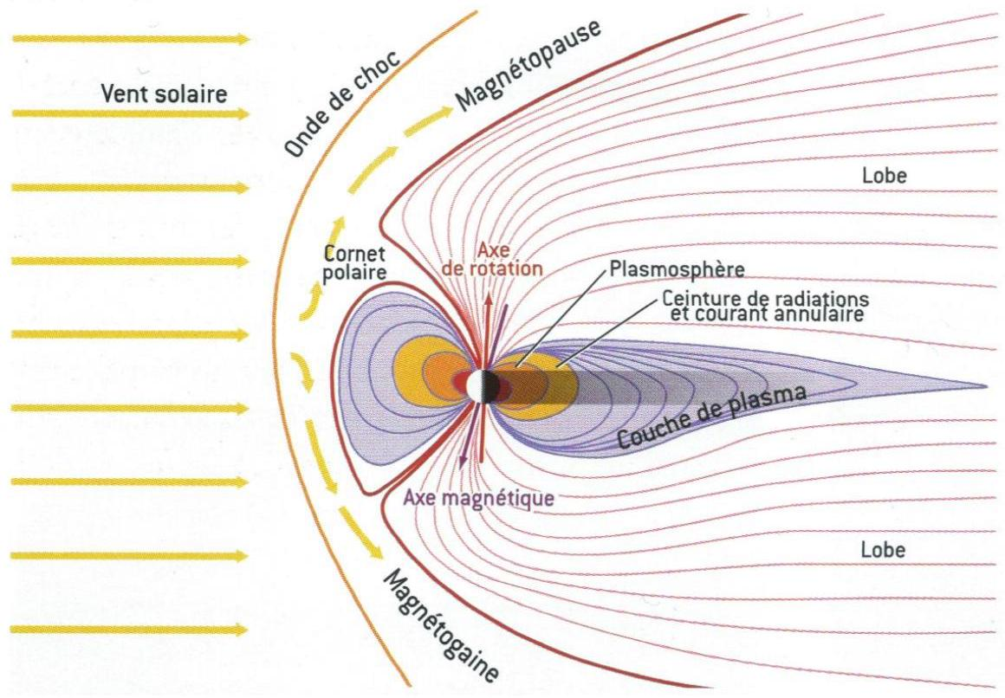
Figure 1 Coupe méridienne de la magnétosphère de la Terre. Le Soleil est loin sur la gauche. Les traits fins symbolisent les lignes de champ magnétique, les flèches jaunes le mouvement du plasma.
L'avant de la magnétosphère se caractérise par une première frontière nette, le choc. Ce choc est dû au fait que le vent solaire a une vitesse d'ensemble supérieure à toutes les vitesses possibles de propagation des ondes dans le milieu. Derrière le choc se trouve la magnétogaine, région où le plasma du vent solaire est ralenti, chauffé et où l'on observe une turbulence importante. Le champ magnétique est encore celui du vent solaire un peu modifié par la traversée du choc. Cette région intermédiaire est suivie d'une autre frontière nette, la magnétopause. Cette frontière sépare la zone d'influence du champ magnétique terrestre de celle du vent solaire. Cette frontière est une discontinuité mince comme un choc mais ce n'est pas un choc, c'est une frontière qui isole vraiment les deux milieux, l'énorme majorité des particules du vent solaire restant à l'extérieur. On constate donc que ce qui fait obstacle au vent solaire ce n'est pas la planète elle-même, ni son atmosphère, mais son champ magnétique. Le contournement du vent solaire donne à la magnétosphère sa forme caractéristique, avec une queue allongée dans la direction opposée au Soleil et deux immenses «lobes» presque totalement vides. L'ionosphère est une région importante dans la dynamique de la magnétosphère (bien qu'invisible à l'échelle de la figure). Elle résulte de l'ionisation des couches supérieures de l'atmosphère par le rayonnement UV du Soleil qui la rend conductrice, et lui fait jouer un rôle dans la fermeture des courants magnétosphériques.
La magnétosphère et son intense activité électromagnétique ne sont pas visibles du sol sauf dans les régions polaires où elles peuvent se manifester de façon très spectaculaire. Le champ magnétique terrestre est à peu près celui d'un dipôle dont l'axe passe dans les régions polaires. Les lignes de champ qui viennent des régions éloignées de la Terre plongent donc dans l'atmosphère dans les régions polaires. Comme dans la magnétosphère le plasma est peu dense, il n'y a pas de collisions et les particules chargées restent liées aux lignes de champ. Quand une reconfiguration magnétique intervient (ce qu'on appelle un sous-orage magnétique), les particules
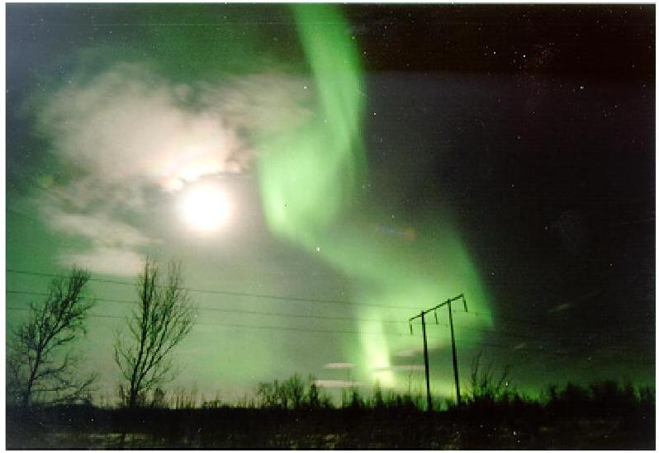
Figure 2 Aurore boréale vue du sol sur la Terre. La Lune, visible à côté de l'aurore, donne une idée de la luminosité (Centre d'étude spatiale des rayonnements ©CNRS Photothèque/V. Génot).
accélérées dans la queue de la magnétosphère arrivent le long du champ sur les couches denses de l'atmosphère et produisent des aurores. Dans le même temps, ces électrons accélérés émettent un rayonnement radio dont la longueur d'onde est de l'ordre du kilomètre et qui s'échappe de la magnétosphère par les pôles.
Une liste de données numériques et un formulaire sont disponibles à la fin du sujet.
Certaines questions, repérées par une barre en marge, ne sont pas guidées et demandent de l'initiative de la part du candidat. Les pistes de recherche doivent être consignées, si elles sont pertinentes, elles seront valorisées. Le barème tient compte du temps nécessaire pour explorer ces pistes et élaborer un raisonnement.
I Confinement d'une particule chargée dans un champ magnétique
I.A - Aurores polaires terrestres
Les aurores polaires sont des phénomènes lumineux se produisant entre 80 et 400 km d'altitude causés par la précipitation de particules chargées en provenance de l'espace sur les atomes et les molécules des couches externes de l'atmosphère terrestre. Ces particules sont principalement des électrons dont l'énergie cinétique est de l'ordre du keV pour les aurores les plus spectaculaires.
I.A.1) Expliquer le caractère lumineux d'une aurore polaire.
I.A.2) Pourquoi une aurore boréale (hémisphère nord) apparaît-elle simultanément à une aurore australe (hémisphère sud) ?
I.A.3) Comparer la carte de champ magnétique donnée figure 1 à celle d'un unique dipôle modélisant l'activité magnétique terrestre.
I.B - Mouvement d'un électron dans un champ magnétique stationnaire et uniforme
Afin d'interpréter l'arrivée des particules chargées à l'origine des aurores polaires, on se propose dans la suite de modéliser la dynamique d'un électron dans une zone de champ magnétique stationnaire.
I.B.1) Dans le référentiel géocentrique ( $R$ ) supposé galiléen, on considère tout d'abord un électron de masse $m$ pénétrant en $O$ dans une zone de champ magnétique ${\vec{B}}_{0}=B_{0}{\vec{u}}_{z}\left(B_{0}>0\right)$. La force gravitationnelle terrestre a-t-elle une influence sur la dynamique de cet électron ? On attend un argument qualitatif fondé sur un calcul d'ordre de grandeur.
I.B.2) On suppose que la vitesse initiale de la particule s'écrit ${\vec{v}}_{0}=v_{0z}{\vec{u}}_{z}\left(v_{0z}>0\right)$. Comment se déplace l'électron vis à vis des lignes de champ magnétique?
I.B.3) On suppose désormais que l'électron pénètre dans cette même zone de champ magnétique en $O$ avec une vitesse initiale ${\vec{v}}_{0}=v_{0x}{\vec{u}}_{x}\left(v_{0x}>0\right)$.
a) Mettre en évidence une pulsation $ω_{c}$ caractéristique du mouvement de l'électron et l'évaluer dans le champ magnétique terrestre régnant à l'altitude d'un satellite géostationnaire.
b) Montrer que la trajectoire de l'électron est circulaire en établissant son équation cartésienne. Évaluer son rayon $R_{c}$.
I.B.4) Un électron accéléré non relativiste perd de l'énergie en rayonnant à un instant donné une puissance électromagnétique $P=\frac{1}{4πε_{0}}\frac{2}{3}e^{α}c^{β}{\left\|\frac{d\vec{v}}{ dt}\right\|}^{2}$.
a) Déterminer les valeurs $α$ et $β$.
b) Après avoir exprimé la variation de l'énergie cinétique de l'électron $dE$ lorsque $R_{c}$ varie de $dR_{c}$, établir l'expression de la fonction $R_{c}(t)$ et établir que le temps caractéristique $τ$ mis en évidence s'écrit $τ=\frac{6πε_{0}c^{3}B_{0}}{eω_{c}^{3}}$. Conclure.
I.B.5) On suppose désormais que l'électron pénètre dans cette même zone de champ magnétique en $O$ avec la vitesse initiale ${\vec{v}}_{0}=v_{0x}{\vec{u}}_{x}+v_{0z}{\vec{u}}_{z}\left(v_{0x}>0\right.$ et $\left.v_{0z}>0\right)$. Comment se déplace l'électron vis à vis des lignes de champ magnétique?
I. $C$ - Mouvement d'un électron dans un champ magnétique stationnaire et non uniforme
On se limite ici au cas d'un champ magnétique stationnaire $\vec{B}=B_{z}(r,z){\vec{u}}_{z}+B_{r}(r,z){\vec{u}}_{r}$ possédant une géométrie cylindrique autour d'une ligne de champ confondue avec l'axe ( $Oz$ ). On note $L$ l'échelle caractéristique de variation de ce champ magnétique selon l'axe $Oz$. On supposera en première approximation que $B_{z}$ ne dépend que de $z:B_{z}(z)$.
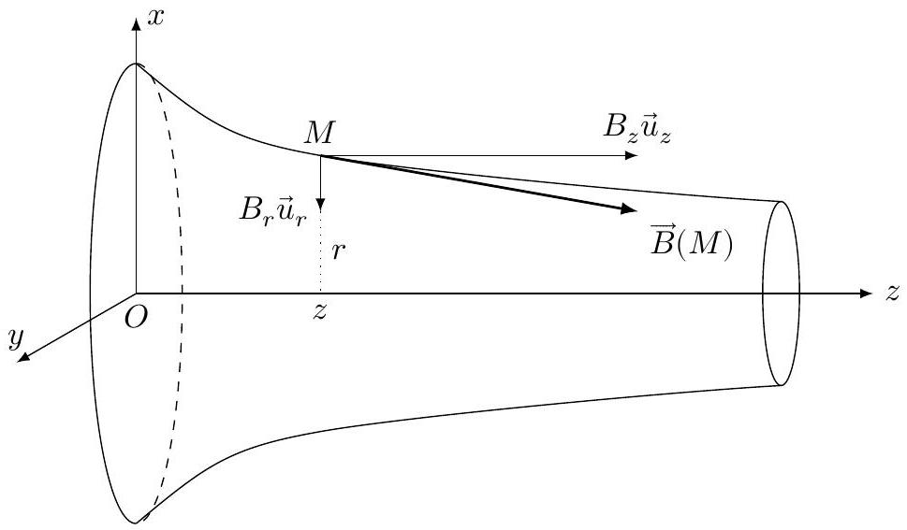
Figure 3
Initialement, l'électron possède la vitesse ${\vec{v}}_{0}=v_{0x}{\vec{u}}_{x}+v_{0z}{\vec{u}}_{z}\left(v_{0x}>0,v_{0z}>0\right)$ et se situe au point de coordonnées cartésiennes $\left(0,−R_{c}(0),0\right)$.
I.C.1) Montrer qu'une propriété structurelle du champ magnétique impose : $B_{r}(r,z)≃−\frac{r}{2}\frac{ dB_{z}}{ dz}$.
I.C.2) À quelle condition sur $L$, la composante radiale $B_{r}(r,z)$ du champ magnétique pourra-t-elle être traitée comme une perturbation de la composante axiale $B_{z}$ ?
Dans la suite, on supposera cette condition vérifiée.
I.C.3) Justifier qualitativement l'existence d'un rayon caractéristique $R(z)$, dépendant de $z$, pour la trajectoire électronique. On donnera l'expression de $R(z)$ en fonction de $B_{z}$ et de $v_{θ}$, composante orthoradiale de la vitesse de l'électron.
I.C.4) En assimilant le mouvement de l'électron à une boucle de courant, associer un moment magnétique $\vec{M}$ au mouvement de l'électron et l'exprimer en fonction de $R(z)$ et de la composante du champ magnétique suivant (Oz). Établir que la relation entre $M_{z}$, composante de $\vec{M}$ selon ${\vec{u}}_{z}$, et $L_{z}$, moment cinétique de l'électron par rapport à l'axe ( $Oz$ ), s'écrit
$$M_{z}=−\frac{e}{2m}L_{z}$$
I.C.5) En supposant que l'on puisse utiliser les résultats relatifs à l'action d'un champ magnétique sur un dipôle magnétique, justifier que $M_{z}$ est une constante du mouvement. Comment se déplace l'électron vis à vis des lignes de champ magnétique ?
I.C.6) Dans cette question, on suppose un champ axial de la forme $B_{z}(r,z)≃B_{0}\left(1+\frac{z^{2}}{L^{2}}\right)$.
a) Pourquoi peut-on dire que cette configuration de champ magnétique assure un confinement de l'électron dans un domaine de l'espace situé entre deux limites appelées miroirs magnétiques ?
Le candidat pourra s'appuyer sur la conservation de l'énergie.
b) Exprimer une pulsation caractéristique $ω_{m}$ associée à ce confinement et en déduire l'ordre de grandeur du temps mis par un électron confiné pour accomplir un aller-retour entre le pôle Nord et le pôle Sud terrestres.
I.C.7) La Terre émet un rayonnement radio au-dessus de ses régions aurorales (cf. document d'introduction).
a) Expliquer les localisations spatiale et spectrale de ce phénomène.
b) Pourquoi a-t-il fallu attendre l'ère spatiale pour observer ce rayonnement ?
I.D - Ceintures de Van Allen
La Terre est entourée d'une zone où des particules de haute énergie cinétique, typiquement de quelques 100 MeV au GeV , sont piégées par le champ magnétique. Ces particules sont réparties dans des ceintures autour du plan équatorial dites ceintures de Van Allen ou ceintures de radiation. Ces ceintures sont très stables et contrairement aux autres éléments de la magnétosphère, elles sont peu sensibles aux orages, sous-orages et autres reconfigurations de la magnétosphère. De ce fait, les particules s'en échappent difficilement.
Évaluer la vitesse typique d'un électron dans ces ceintures. La dynamique d'un tel électron peut-elle se déduire des résultats précédents?
II Confinement d'objets quantiques
II.A - Confinement d'électrons dans une boîte quantique
On sait réaliser depuis quelques années des «boîtes quantiques», de dimensions nanométriques, qui confinent les électrons de conduction d'un solide à basse température. La possibilité de contrôler les états d'énergie d'un tel dispositif ouvre des perspectives très riches en opto-électronique. Une boîte quantique est constituée d'un matériau $A$ jouant le rôle de puits, autour duquel on dépose un matériau $B$ qui forme une barrière de potentiel autour de $A$ (figure 4).
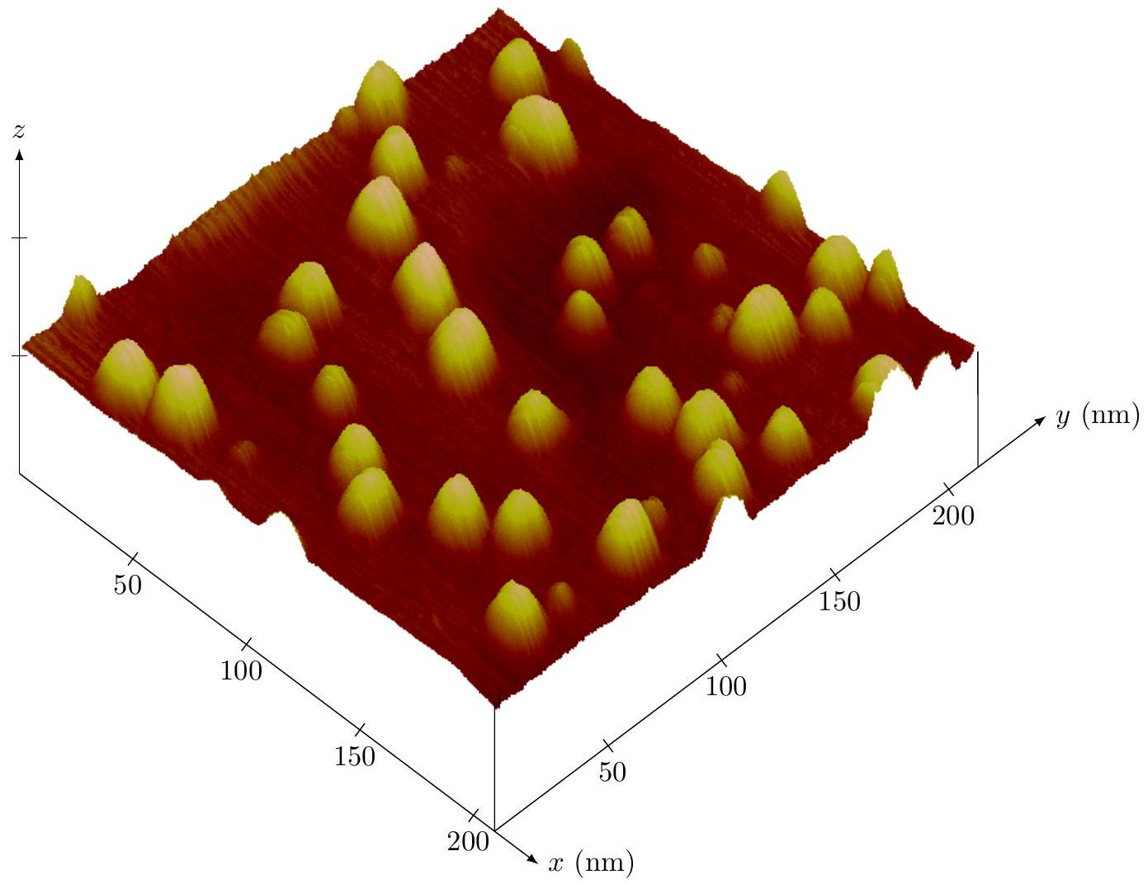
Figure 4 Ensemble de boîtes quantiques de GaN (matériau $A$ ) déposées à ${705}^{∘}C$ sur un substrat d'AlN (matériau $B$ ) et mûries sous vide. Image obtenue par microscopie à force atomique. Source : CEA-Grenoble/DSM/DRFMC/SP2M Rapport d'activité 1996-1998 du SP2M
II.A.1) Fonction d'onde électronique
Nous nous intéressons ici au confinement d'un électron dans une telle boîte. Les directions $x$ et $y$ étant supposées équivalentes, on traite dans un premier temps le problème à une dimension horizontale $x$. L'influence du confinement vertical suivant la direction $z$ sera abordé ultérieurement.
On admet que dans la boîte, la dynamique de l'électron est décrite par l'équation de Schrödinger où :
- la masse de l'électron libre $m$ est remplacée par une masse effective $m^{∗}=0,07m$;
- l'ensemble des atomes des matériaux $A$ et $B$ crée un potentiel effectif harmonique $V(x)=\frac{1}{2}m^{∗}ω^{2}x^{2}$ qui varie lentement à l'échelle atomique et pour lequel $ω=9,10×{10}^{13}rad⋅s^{−1}$.
Dans tout le problème, on néglige tout effet associé au spin de l'électron.
a) Citer deux exemples de systèmes analogues de confinement, dans des domaines différents de la physique classique. Pour chacun d'eux, établir l'équation d'évolution par une méthode énergétique et décrire les échanges énergétiques mis en jeu.
b) Écrire l'équation de Schrödinger vérifiée par la fonction d'onde $Ψ_{1D}(x,t)$ associée à l'état quantique de l'électron dans la boîte. Que représente cette fonction d'onde?
c) On s'intéresse aux états stationnaires unidimensionnels $Ψ_{1D}(x,t)=φ(x)g(t)$ solutions de cette équation. Expliciter la fonction $g(t)$ et justifier le caractère stationnaire de ces états.
d) Ces états stationnaires sont-ils libres ou liés ? Que dire des fonctions d'onde $Ψ_{1D}(x,t)$ associées ?
e) La partie spatiale de la fonction d'onde associée à l'état fondamental $Ψ_{1D,0}(x,t)$ de l'électron dans la boîte s'écrit $φ_{0}(x)={\left(\frac{m^{∗}ω}{2πℏ}\right)}^{1/4}exp⁡\left(−\frac{m^{∗}ωx^{2}}{2ℏ}\right)$.
Quelle est dans cet état la position moyenne $⟨x⟩$ de l'électron ? Quelle est l'extension caractéristique $Δx$ de la distribution en position de l'électron?
Effectuer l'application numérique.
f) Déduire de la relation d'indétermination spatiale d'Heisenberg l'énergie de l'état fondamental $E_{0}$ pour un électron dont l'impulsion moyenne $\left\langle p_{x}\right\rangle$ est nulle.
Montrer que cette valeur de l'énergie est liée au confinement spatial de l'électron.
Comparer au cas classique.
Dans la suite, on admettra que les états stationnaires unidimensionnels $Ψ_{1D,n_{x}}(x,t)$ ont des énergies du type $E_{0}+n_{x}ℏω$ avec $n_{x}∈N$.
On souhaite désormais prendre en compte le confinement équivalent de l'électron dans la direction horizontale $y$. Le potentiel effectif bidimensionnel dans lequel évolue l'électron doit alors s'écrire
$$V(x)+V(y)=\frac{1}{2}m^{∗}ω^{2}x^{2}+\frac{1}{2}m^{∗}ω^{2}y^{2}$$
g) On cherche les états stationnaires bidimensionnels $Ψ_{2D}(x,y,t)=φ(x)χ(y)g(t)$ solutions de l'équation de Schrödinger. Montrer que l'énergie $E$ de ces états s'écrit sous la forme $E=E_{x}+E_{y},E_{x}$ et $E_{y}$ désignant les énergies des états stationnaires unidimensionnels suivant les directions $x$ et $y$.
h) Quelle est le nombre d'états quantiques (dégénérescence) $g_{2D}$ associé à chacun des niveaux d'énergie bidimensionnels de l'électron?
II.A.2) Propriétés optiques de la boîte
a) Citer un dispositif usuel qui met à profit les propriétés optiques de telles boîtes quantiques. Quel est le domaine spectral concerné ?
b) L'étude précise des niveaux d'énergie bidimensionnels de la boîte se fait par spectroscopie d'absorption. Décrire le principe de cette technique en explicitant le fonctionnement d'un dispositif couramment utilisé en chimie.
La figure 5 fournit les résultats expérimentaux obtenus pour la fréquence des deux premiers pics d'absorption de la boîte quantique lorsqu'on lui applique un champ magnétique statique et uniforme ${\vec{B}}_{s}=B_{s}{\vec{u}}_{z}$.
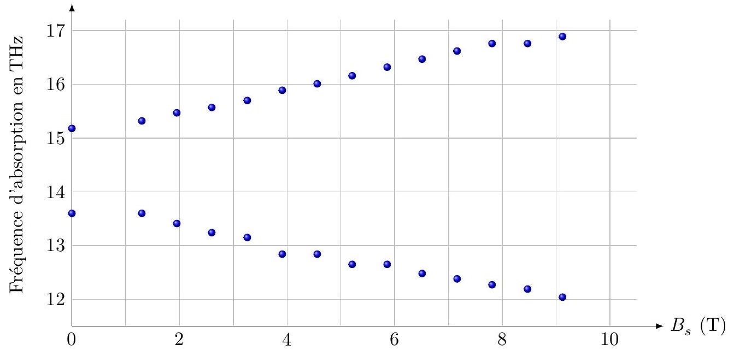
Figure 5 Fréquence des deux premiers pics d'absorption de la boîte quantique en fonction du champ magnétique appliqué à une température $T=10 K$
Dans la suite, on désigne par $ω_{c}$ la pulsation cyclotron mise en évidence dans la première partie. On admet alors que, dans le régime $ω_{c}<ω/\sqrt{2}$, la résolution de l'équation de Schrödinger dans le potentiel $V(x)+V(y)$ conduit pour les trois premiers niveaux d'énergie accessibles par l'électron à
$$E_{0}^{′}=ℏΩ E_{−}≃2ℏΩ−\frac{ℏω_{c}}{2} E_{+}≃2ℏΩ+\frac{ℏω_{c}}{2}$$
$avecΩ=\sqrt{ω^{2}+ω_{c}^{2}/4}$.
c) Déterminer les valeurs de champ magnétique vérifiant l'inégalité $ω_{c}<ω/\sqrt{2}$ et $ω_{c}=eB_{s}/m^{∗}$.
d) À une température de 10 K , on constate que seul le niveau d'énergie $E_{0}^{′}$ contribue de manière significative au signal d'absorption. Justifier quantitativement ce fait.
e) En exploitant la figure 5 reproduite en figure A dans le document réponse, déterminer le domaine de champ magnétique pour lequel le modèle adopté pour la boîte quantique permet d'interpréter les résultats expérimentaux obtenus.
II.A.3) Anisotropie de la boîte quantique
On peut montrer que les résultats expérimentaux précédents sont interprétables intégralement si on prend en compte une légère anisotropie de la boîte quantique, ce qui revient à considérer le potentiel de confinement
$$\overset{˜}{V}(x,y)=\frac{1}{2}m^{∗}ω^{2}(1+ϵ)x^{2}+\frac{1}{2}m^{∗}ω^{2}(1−ϵ)y^{2} \text{ avec } ϵ≪1$$
En exploitant la figure 5, déterminer la valeur de l'anisotropie $ϵ$.
II.A.4) Rôle de la dimension $z$
Le confinement dans la direction $z$ peut être modélisé par un puits carré infini de largeur $D$.
a) Établir les énergies $E_{z}$ des états stationnaires unidimensionnels de l'électron suivant la direction $z$.
b) À quelle condition reliant $D$ et $ω$ est-il légitime de considérer que le mouvement de l'électron selon $z$ est «gelé », c'est à dire que l'on peut ne s'intéresser qu'aux premiers niveaux du mouvement harmonique dans la direction $x$ ou $y$ ?
c) Sur la figure 4, l'échelle de la direction verticale n'est pas la même que l'échelle dans le plan $xOy$. En supposant que l'approximation consistant à ignorer le mouvement selon $z$ est valide, déterminer si cette échelle verticale est dilatée ou contractée. On se servira de la grandeur $Δx$ déterminée à la question II.A.1.
d) Déterminer complètement l'expression des états stationnaires unidimensionnels de l'électron suivant la direction $z$.
e) Proposer une analogie formelle entre ces résultats et ceux obtenus pour une corde vibrante. Mettre en regard les différences notables entre ces deux systèmes.
f) Représenter les fonctions d'ondes spatiales de l'électron dans la direction $z$ pour les trois premiers niveaux d'énergies $E_{z}$ sur la figure B du document réponse ainsi que les densités de probabilité de présence associées. Commenter.
g) Discuter des résultats attendus dans le cas des énergies élevées.
II.B - Oscillateur harmonique quantique en équilibre thermique
Nous allons préciser les propriétés physiques d'un unique oscillateur harmonique quantique à une dimension en équilibre thermodynamique avec un thermostat à la température $T$. Comme indiqué dans la partie précédente, la résolution de l'équation de Schrödinger pour un tel oscillateur de pulsation $ω$ conduit à des états stationnaires d'énergie $E_{n}=E_{0}+nℏω$ avec $n∈N$.
On admet qu'à l'équilibre avec le thermostat, cet oscillateur ne se trouve pas dans un état stationnaire mais dans un mélange statistique des états stationnaires d'énergie $E_{n}$ affectés des poids respectivement proportionnels au facteur de Boltzmann $e^{−\frac{E_{n}}{k_{B}T}}$.
II.B.1) Exprimer la probabilité d'occupation $p_{n}$ de l'état d'énergie $E_{n}$.
II.B.2) En déduire le rapport $r$ entre la probabilité d'occupation de l'état d'énergie $E_{n+1}$ et celle de l'état d'énergie $E_{n}$. Comment la température influence-t-elle ce résultat?
II.B.3) Déterminer l'énergie moyenne $⟨E⟩$ de l'oscillateur harmonique quantique en équilibre thermodynamique.
II.B.4) La figure 6 représente la variation en fonction de la température des énergies moyennes d'un oscillateur harmonique quantique et d'un oscillateur harmonique classique. Identifier, en justifiant votre réponse, chacune des courbes.
Énergie moyenne
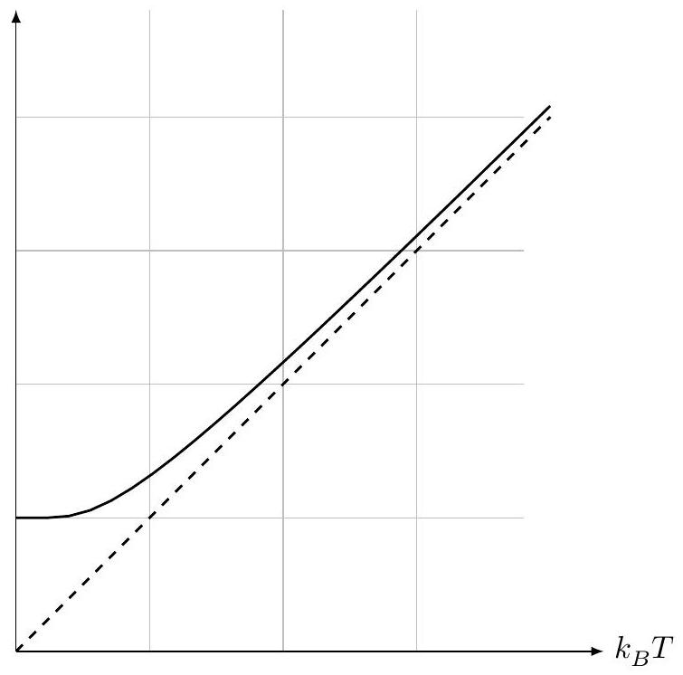
Figure 6
Commenter le comportement de ces oscillateurs
- à $T=0 K$;
- à basse température ;
- à haute température.
Données numériques
Célérité de la lumière dans le vide
Masse de l'électron
Charge élémentaire
Permittivité diélectrique du vide
Constante d'Avogadro
Constante de Boltzmann
Constante de Planck
Constante de Planck réduite
Rayon de la Terre
Vitesse angulaire de rotation propre de la Terre
Rayon de l'orbite géostationnaire
Intensité du champ de pesanteur à la surface de la Terre
Ordre de grandeur du champ magnétique à la surface de la Terre
$$c=3,00×{10}^{8} m⋅{ s}^{−1}$$
$$m=9,11×{10}^{−31} kg$$
$$e=1,60×{10}^{−19}C$$
$$ε_{0}=8,85×{10}^{−12} F⋅{ m}^{−1}$$
$$N_{A}=6,02×{10}^{23}{ mol}^{−1}$$
$$k_{B}=1,38×{10}^{−23} J⋅{ K}^{−1}$$
$$h=6,63×{10}^{−34} J⋅ s$$
$$ℏ=h/(2π)$$
$$R_{T}=6,37×{10}^{3} km$$
$$Ω_{T}=7,29×{10}^{−5}rad⋅s^{−1}$$
$$R_{g}=4,22×{10}^{4} km$$
$$g=9,81 m⋅{ s}^{−2}$$
$$5×{10}^{−5} T$$
Formulaire
- Impulsion d'une particule relativiste
$$\vec{p}=γm\vec{v} \text{ avec } γ=\frac{1}{\sqrt{1−v^{2}/c^{2}}}$$
- Énergie cinétique d'une particule relativiste
$$E_{c}=mc^{2}(γ−1) \text{ avec } γ=\frac{1}{\sqrt{1−v^{2}/c^{2}}}$$
- Champ créé au point $M$ par un dipôle de moment magnétique $\vec{M}$ placé en $O$
$$\vec{B}(M)=\frac{μ_{0}}{4πr^{3}}\left(3\frac{\vec{M}⋅\vec{r}}{r^{2}}\vec{r}−\vec{M}\right) \text{ avec } \vec{r}=\vec{OM}$$
- Couple subi par un dipôle de moment magnétique $\vec{M}$ dans un champ magnétique extérieur $\vec{B}$
$$\vec{Γ}=\vec{M}∧\vec{B}$$
- Opérateur divergence en coordonnées cylindriques au point $M(r,θ,z)$
$$div\vec{A}=\frac{1}{r}\frac{∂\left(rA_{r}\right)}{∂r}+\frac{1}{r}\frac{∂A_{θ}}{∂θ}+\frac{∂A_{z}}{∂z}$$
- Densité de probabilité pour une loi normale d'espérance (moyenne) $⟨x⟩$ et d'écart type $σ$
$$f(x)=\frac{1}{σ\sqrt{2π}}exp⁡\left(−\frac{1}{2}{\left(\frac{x−⟨x⟩}{σ}\right)}^{2}\right)$$
- Relation d'indétermination spatiale d'Heisenberg
$$ΔxΔp_{x}⩾\frac{ℏ}{2}$$

Prénom :
Épreuve de Physique-chimie 1 Filière MP
NUMÉRO
DE PLACE
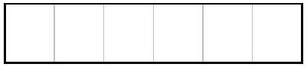
Ne rien porter sur cette feuille avant d'avoir rempli complètement l'en-tête
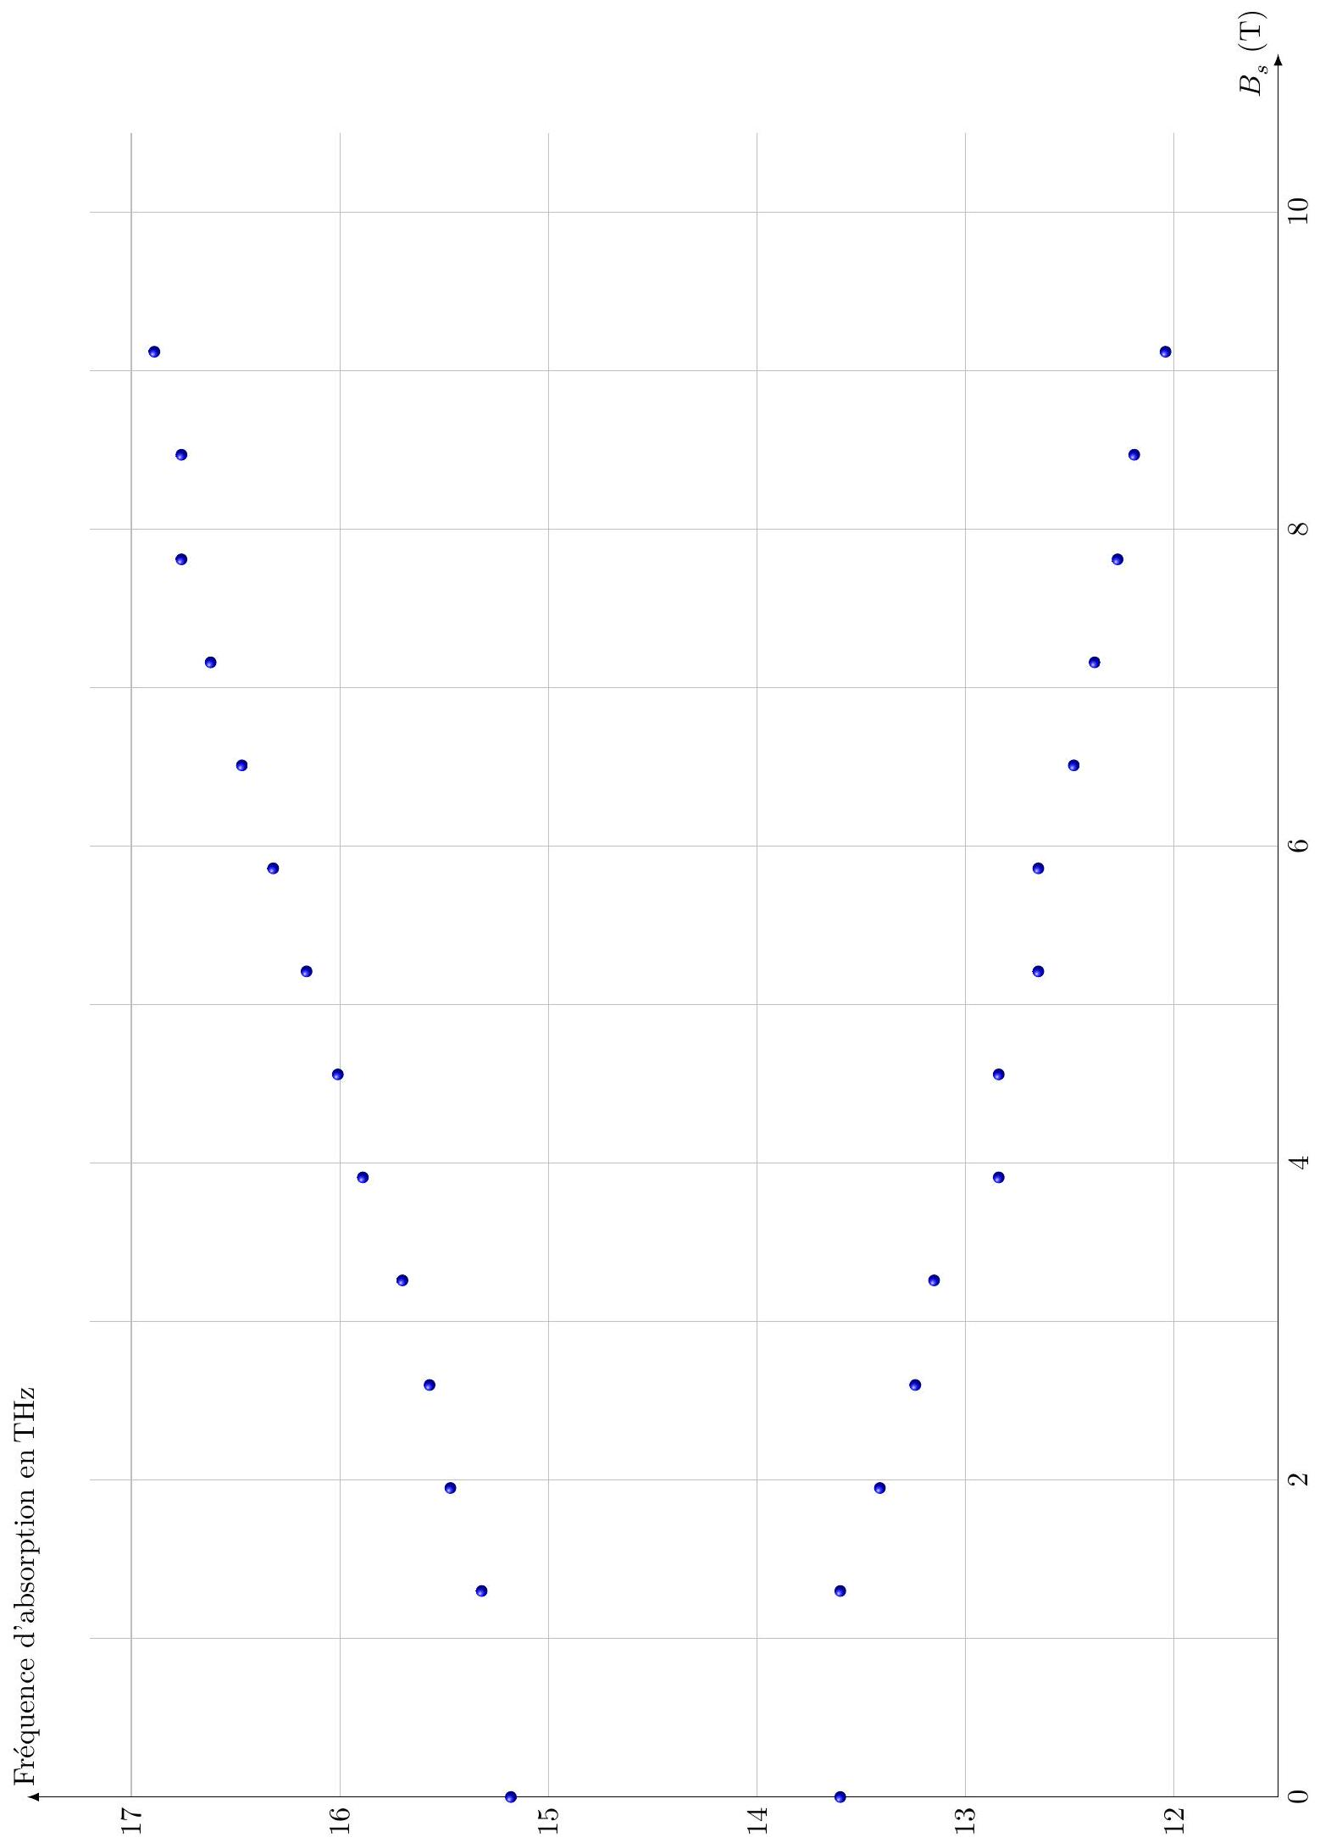
Figure A Fréquence des deux premiers pics d'absorption de la boîte quantique en fonction du champ magnétique appliqué à une température $T=10 K$
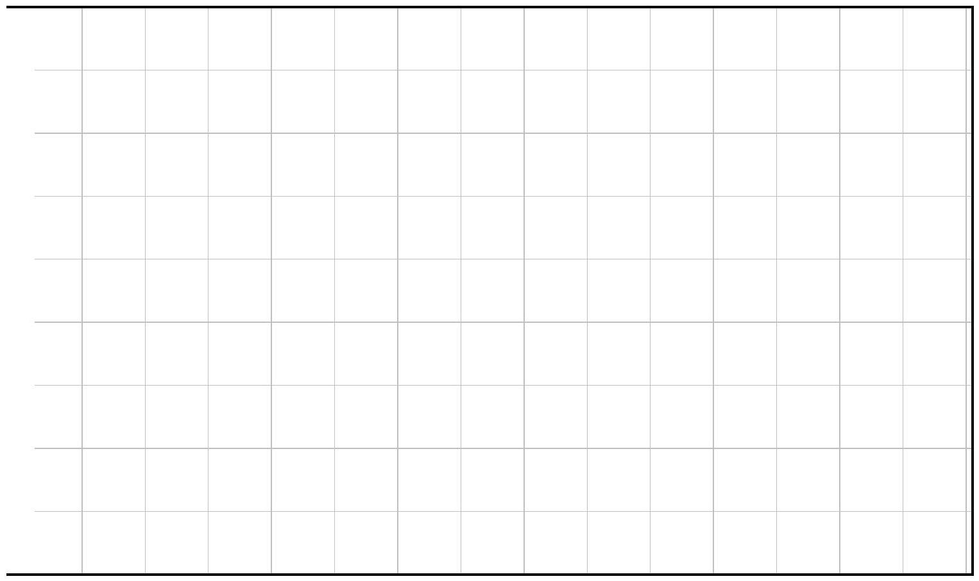

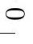

Figure B Tracés des fonctions d'ondes spatiales des trois premiers niveaux d'énergie et des densités de probabilité de présence associées

